ΠΕΜΠΤΗ 2.4.2020 1Η Απριλίου 1955 – 1959

Εργασία

Ερευνώ στο διαδίκτυο , συλλέγω πληροφορίες και γράφω για έναν αγωνιστή της 1ης Απριλίου 1955 – 1959 .

ΘΥΜΑΜΑΙ:

* Επιλέγω 3 πηγές και τις διαβάζω
* Επιλέγω τα πιο σημαντικά να γράψω στην εργασία μου
* Τα οργανώνω σε παραγράφους
* [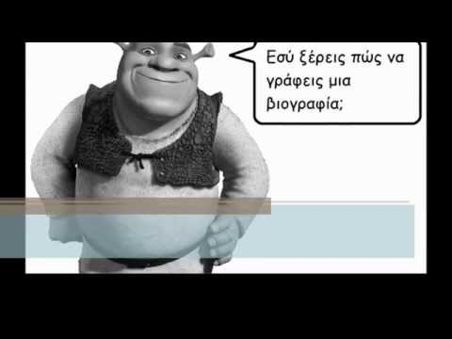](https://www.youtube.com/watch?v=000sZ46d27g)Αν έχω ξεχάσει πώς να γράψω τη βιογραφία κάποιου σπουδαίου ανθρώπου , μπορώ να δω το φιλμάκι με τον Shrek

Πατήστε το PLAY για την εκκίνηση του video…αν δεν λειτουργεί πληκτρολογήστε την πιο κάτω ιστοσελίδα: https://www.youtube.com/watch?v=000sZ46d27g

* Γράφω την εργασία με δικά μου απλά λόγια και δεν κάνω αντιγραφή
* Μπορώ να κάνω την εργασία μου είτε στο τετράδιο μου είτε στον υπολογιστή μου